Søndagsbrev 24. mai 2026, St. Birgitta menighet.

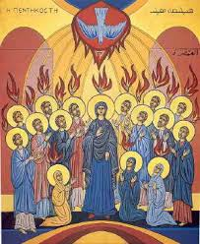

Kollekt/gaver kan gis via Vipps # 514275
eller giro 0530.22.52930.
OBLATKOMMUNITETEN I ØSTFOLD ● St. Josephs gate 17, 1606 Fredrikstad
Gunapala, Jagath O.M.I., sogneprest for Fredrikstad
Mobiltelefon: 414 68 740, E-post: Jagath.Gunapala@katolsk.no
Pisarek, Piotr Sylwester O.M.I., sogneprest for Moss
Mobiltelefon: 901 29 621, E-post: Piotr.Pisarek@katolsk.no
Kunkel, Roman O.M.I., sogneprest for Halden, polsk sjelesorg i Østfold
Mobiltelefon: 414 62 722, E-post: Roman.Kunkel@katolsk.no
Amirthanayagam, Jude Angelo, O.M.I., kapellan i Fredrikstad og Halden
Mobiltelefon: 922 76 724 E-post: Jude.Angelo@katolsk.no

St. Birgitta kirke
St. Josephs gt. 17, 1606 Fredrikstad
Kontor: 69 30 15 20
Prest: 69 30 15 22

Giro: 0530.22.52930
VIPPS: #514275

E-post: fredrikstad@katolsk.no
Hjemmeside: http://fredrikstad.katolsk.no.
Facebook: St. Birgitta katolske kirke

Pinsedagen, år A
(Søndagens liturgi i Messeboken side 423 (ny), 309(gml.))
Inngang | Kom, Hellige Ånd | 508
Messe VIII | De Angelis | 8
Første lesning: | Apg. 2, 1 – 11
Salme 104 omkved: | Du Send din Ånd, Herre, og du fornyer jordens åsyn.
Annen lesning: | 1 Kor 12, 3b – 7.12-13
Sekvens: | Kom, o Hellig Ånd, hit ned! | 510
Evangelium: | Joh 20, 19 – 23
Offertorium: | No livnar det i lundar | 514
Kommunion: | Ånd over ånder | 515
Avslutning: | I all sin glans | 519
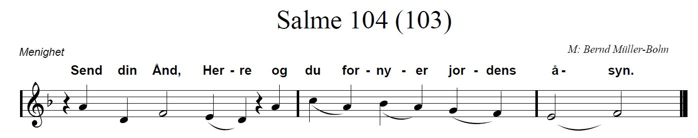

Messetider
Mandag | 25/5 | 10.00  18.00 | Høymesse. Jomfru Maria, Kirkens Mor  Rosenkransandakt – Filippinsk gruppe
Tirsdag | 26/5 | 18.00 | Kveldsmesse
Onsdag | 27/5 | 17.15  18.00  18.30 | Rosenkransandakt - Vietnamesisk gruppe  Kveldsmesse  Rosenkransandakt – Polsk gruppe
Torsdag | 28/5 | 17.00  18.00 | Rosenkransandakt – afrikansk gruppe  Kveldsmesse og sakramentsandakt
Fredag | 29/5 | 11.00  17.30 | Formiddagsmesse  Rosenkransandakt – Kaldeisk gruppe
Lørdag | 30/5 | 11.00 17.30  18.00 | 1. kommunionsmesse  Rosenkransandakt  Kveldsmesse
Søndag | 31/5 | 10.00  18.00 | Høymesse. Den Hellige Treenighet  Kveldsmesse.
Forbønner
Celebranten:
Kjære kristne! Pinsedag – 50 dager etter oppstandelsen – kom nådens og Sannhetens Ånd som Jesus hadde lovet. La oss be at Den Hellige Ånd fortsatt må virke i oss:

- For de kristne som er splittet liksom menneskenes tungemål, at Ånden må skape enhet mellom de troende i Kirken. Vi ber deg…

- For dem som søker å skape fred i verden, om bistand fra livets og fredens Ånd. Vi ber deg…

- For alle som lider under frykt, at Ånden må skape trygghet og glede. Vi ber deg…

- For alle som tilhører Kirken her hos oss, at Ånden må utruste oss med sine nådegaver. Vi ber deg…

- For de ensomme, syke og eldre i vår menighet, at de blir styrket og trøstet av troen på Jesus Kristus. Vi ber deg...

- Gi alle våre avdøde, del i ditt rike så de kan prise deg i evighet. Vi ber deg…

- Que en estos tiempos en que vivimos ahora, llenos de amenazas y peligros: EL Señor nos bendiga con su amor y extienda la paz entre los pueblos: Te rogamos: Oyenos.l
- Te damos gracias Señor por todas estas personas, hombres y mujeres, que entregan sus vidas para extender la paz y la amistad en el mundo. Te rogamos: Bendìgalos y dales fuerza y valor para seguir porque les necesitamos. Escucha nuestras plegarias

Celebranten:
Hellige Gud, himmelske Far, gjennom konfirmasjonens og botens sakrament virker din Ånd på en spesiell måte i oss. Gi oss syndenes forlatelse til et liv med deg, og myndighet og gaver til å tjene deg i Kirken. Ved Kristus, vår Herre. Amen.
Kunngjøringer

- Kollektene sist uke ble kr. 4.140,00. Kristi Himmelfart kr. 1.998,00. Hjertelig takk!

- Pinsedagen vil det bli ekstrakollekt ved utgangen til inntekt for Caritas’ arbeid for nødlidende familier i Libanon som «pinseaksjon». Gi direkte TIL CARITAS: VIPPS 91895.

- Tirsdag 26. mai kl. 18.30 øvelse for 1. kommunionsbarn i kirken.
- Santo Niño Chapter-gruppen i menigheten inviterer til feiring av den filippinske tradisjonen Santacruzan/Hellige Guds Mor Maria i Fatima. Feiringen arrangeres søndag 24. mai. Samling kl. 14.30. Novena til Hellige Guds Mor Maria i Fatima. Prosesjon til kirken etter novenaen. Messe kl. 15.00. Deretter blir det sammenkomst i menighetslokalet. Alle er hjertelig velkommen!
- Onsdag 27. mai kl. 12.00 blir Miro Culjak begravet fra St. Birgitta kirke. Vi lyser fred over hans minne.

- Afrikansk gruppe har ansvaret for vask av kirken til uken. Afrikansk gruppe har ansvaret for kirkekaffen neste søndag.

God søndag! Velkommen til kirkekaffe!

Pavens bønneintensjoner mai 2026
At alle må få mat
La oss be om at alle, fra store produsenter til små forbrukere, forplikter seg til å unngå matsløsing, og at de gjør sitt beste for alle skal ha tilgang til næringsrik mat.

